Задачи №№ 31-40
Определить наибольшую активную мощность каждого из потребителей P_{max}, питающихся от шин вторичного напряжения U2 понижающей трансформаторной подстанции. Характеристика потребителей дается в табл. 3.
На основании типовых графиков нагрузок (рис. 5) и наибольших мощностей отдельных потребителей вычислить активные нагрузки для каждого часа суток и нагрузку суммарного потребления. Результаты вычислений свести в таблицу.
По данным таблицы построить суточный график активной! нагрузки каждого потребителя, график суммарной нагрузки и определить наибольшую суммарную расчетную мощность ∑Рmax.расч..
Определить наибольшую мощность потребителей на шинах вторичного напряжения подстанции с учетом потерь в высоковольтных сетях и трансформаторах потребителей.
Определить суммарную мощность подстанции с учетом мощности трансформатора собственных нужд.
Вычислить расчетную мощность трансформатора S_{pacч.тр}, по справочнику выбрать тип трансформатора.
Указать электрические характеристики трансформатора.
Для выбранного понижающего трансформатора рассчитать: номинальный ток первичной обмотки I_{1H0M}, номинальный ток вторичной обмотки 1₂ном, коэффициент трансформации Ктр.
Исходные данные заданы в табл. 10.

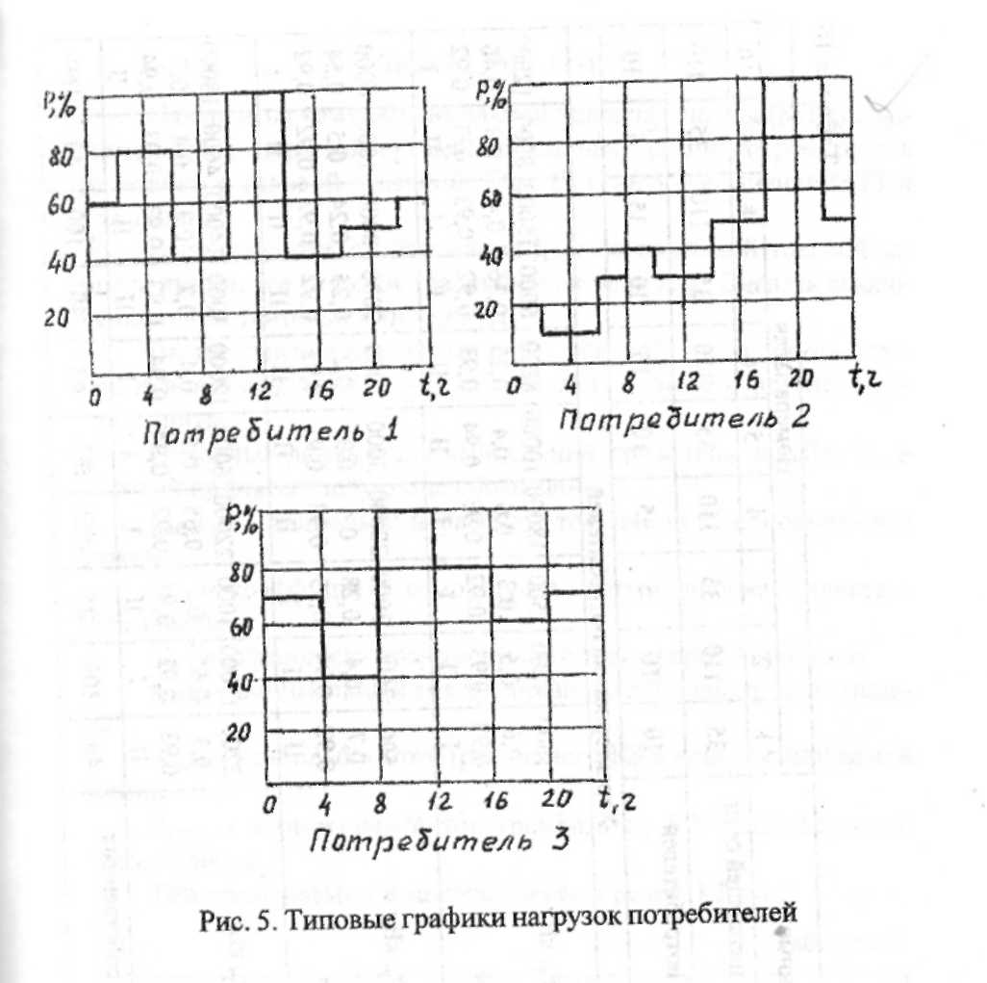

Таблица 3
Исходные данные | Номера задач
 | 1 | 2 | 3 | 4 | 5 | 6 | 7 | 8 | 9 | 10
Номинальное напряжение питающей сети | 35 | 110 | 35 | 110 | 35 | 11О | 35 | 110 | 35 | 11О
U_{ном1}кВ
Номинальное напряжение потребителей | 10 | 10 | 6 | 35 | 10 | 10 | 10 | 35 | 6 | 10
U_{H0M}2,кВ

Характеристика потребителей
Потребитель 1:
Установленная мощность Р_{у}, кВт | 1500 | 4200 | 500 | 18000 | 10000 | 8800 | 6000 | 15000 | 8000 | 12000
Коэффициент спроса Кс | 0,6 | 0,5 | 0,3 | 0,6 | 0,4 | 0,25 | 0,36 | 0,4 | 0,3 | 0,46
Коэффициент мощности Км | 0,93 | 0,93 | 0,92 | 0,93 | 0,94 | 0,93 | 0,92 | 0,93 | 093 | 0,92
Категория | I | II | I | I | II | II | I | I | II | I
Потребитель 2:
Установленная мощность Р_{у}, кВт | 500 | 3600 | 3000 | 20000 | 3000 | 4000 | 2000 | 8000 | 1800 | 6000
Коэффициент спроса Кс | 0,7 | 0,4 | 0,28 | 0,4 | 0,33 | 0,2 | 0,25 | 0,24 | 0,5 | 0,54
Коэффициент мощности К_{м} | 0,92 | 0,94 | 0,93 | 0,93 | 0,92 | 0,93 | 0,92 | 0,92 | 0,92 | 0,92
Категория | II | II | I | П | II | II | II | II | II | I
Потребитель 3:
Установленная мощность Р_{у}, кВт | 2200 | 15000 | 1000 | 22000 | 6000 | 12000 | 3000 | 14000 | 4600 | 18000
Коэффициент спроса Кс | 0,3 | 0,65 | 0,5 | 0,65 | 0,5 | 0,4 | 0,2 | 0,3 | 0,4 | 0,7
Коэффициент мощности К_{м} | 0,93 | 0,93 | 0,94 | 0,92 | 0,94 | 0,94 | 0,93 | 0,93 | 0,93 | 0,94
Категория | II | I | П | I | I | I | II | II | I | II
Мощность трансформатора собственных | 40 | 100 | 25 | 400 | 63 | 63 | 40 | 100 | 40 | 160
нужд S_{H0M.TCH}, к ВА

таблица 10
Трансформаторы тока
Тип трансформатора тока | Номинальные |  | Токи |  | Номинальная нагрузка обмотки.  S_{2ном}
 | напряжение U_{ном}, | ТОК 1_{ном} | Электродинамической стойкости, i_{днн} | Четырех (трех)  секундной термической стойкости, 1_{т} | измери тельной | защитной
 | кВ | А | кА | кА | ВА | ВА
ТЛМ-10УЗ | 10 | 20,50,100,150,200 | 7-52 | 2,66-8,75 | 10 | 15
ТЛМ-10УЗ | 10 | 300 400 600 800 1000 1500 | 100 100 100 100 100 100 | 16 16 20 20 22,5 22,5 | 10 | 15
ТШЛ-10УЗ | 10 | 2000 3000 | 81 | 31,5 | 20 | 30
ТФЗМ-35А И  ТФЗМ-35Б | 35 | 15 20 30 40 50 75 100 150 200 300 400 600 800 1000 | 3  4  6  8  10  15  21  31  42  63  84  127  107  134 | 0,6/0,6 * 0,7/0,9 1,1/1,3 1,5/1,8 1,9/2,0 2,3/3,0 3,5/4,0 5,8/6 7/9,0 11,6/13 15/18 22/27 30/30 37/37
ТФЗМ-110Б | 110 | 50 75 100 150 200 300 400 600 800 | 10 15 21 31 42 63 62 126 124 | 2 3 4 6 8 12 16 26 28
ТФЗМ-220Б | 220 | 300 400 600 800 | 27 24 54 48 | 10 9 20 18

48. Начертить принципиальную электрическую схему однотрансформаторной подстанции 35/10 кВ. Указать на схеме типы оборудования. Дать описание схемы.
Пояснить назначение элементов схемы. Описать последовательность операций при отключении и включении линии 10 кВ.

МЕТОДИЧЕСКИЕ УКАЗАНИЯ
Для решения задач № 31-40 необходимо изучить материал темы 6, знать категории электроприемников по надежности электроснабжения и особенности электроснабжения электроприемников каждой категории.
Для выбора числа и мощности трансформаторов на ТПи ГПП приводят расчет электрических нагрузок потребителей по установленной активной мощности Р_{у}, коэффициенту спроса К_{с}и коэффициенту мощности К_{м} = cosφ. Также для определения электрических нагрузок потребителей используются индивидуальные типовые графики, отражающие технологический процесс производства. По типовым графикам строится суточный график активной нагрузки потребителя электроэнергии.
Обратите внимание на особенность типовых графиков потребителей, в которых мощность указана в процентах, за 100% принимается максимальная мощность потребителя.
Поэтому, прежде всего, вычисляется наибольшая активная мощность потребителя по формуле:
где Р_{уст} - установленная мощность потребителя;
Кс- коэффициент спроса, учитывающий режим работы, загрузку и КПД потребителя.
На основании типовых графиков нагрузки и вычисленных наибольших мощностей отдельных потребителей определяются активные нагрузки для каждого часа графика по выражению:
где р_{n} - число процентов из типового графика для n-го часа;
100 - переводной коэффициент процентов в относительные единицы.
Рассмотрим пример расчета активных суточных нагрузок для одного потребителя, для которого установленная мощность Р_{уст} = 2000 кВт, коэффициент спроса Кс= 0,7, коэффициент мощности К_{м}- 0,93. Типовой график нагрузки потребителя дан на рис.6.
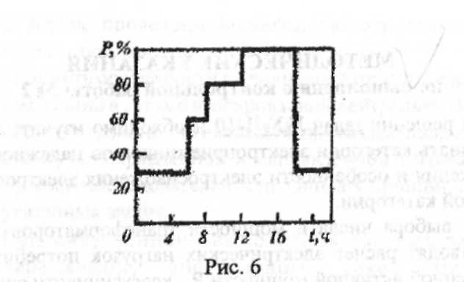

Наибольшая активная мощность составит
Р_{mах} = Р_{уст} • К_{с} = 2000 • 0,7 = 1400 кВт.
Вычислим активную нагрузку для каждого часа суток. Из типового графика видно, что нагрузка в 0 часов, в 1, 2, 3, 4, 5часов составляет 30%, т.е.
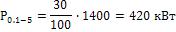
Нагрузка изменилась в 6часов и составила 60%, тогда
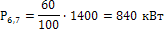
Нагрузка снова изменилась в 8часов и держится неизменной до 12часов, составляя 80%, тогда
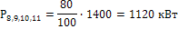
Подобным образом рассчитывается нагрузка до 24часов, аналогично выполняется расчет для двух других потребителей, заданных в задаче.
В контрольной работе следует сразу результаты расчетов записать в таблицу, примером которой является табл. 13.
Суммируя активные нагрузки потребителей за каждый час, вычисляем суммарную нагрузку всех потребителей на шинах подстанции. Результаты вычислений записываются в табл. 11. По результатам расчета в прямоугольных осях координат строятся суточные графики активной нагрузки каждого потребителя и суточный график суммарной нагрузки.
В таблице следует определить, а на графике указать наибольшую суммарную расчетную мощность
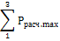
Таблица 11
Результаты вычислений активных суточных нагрузок потребителей
Часы |  | Активная нагрузка, |  | кВт
 | Потреби- | Потреби- | Потреби- | Суммарная всех
 | тель 1 | тель 2 | тель 3 | потребителей
0 | P₀₁= 420 | Р₀₂ = 500 | Р₀₃ =Ю00 | P₀₁+ Р₀₂+Р₀₃ = 1920
1 | 420
2 | 420
3 | 420
4 | 420
5 | 420
6 | 840
7 | 840
8 | 1120
9 | 1120
10 | 1120
11 | 1120
12 | 1400
13 | 1400
14 | 1400
15 | 1400
16 | 1400
17 | 1400
18 | 420
19 | 420
20 | 420
21 | 420
22 | 420
23 | 420
Обратите внимание на неодновременность наступления наибольших нагрузок отдельных потребителей.
Для определения наибольшей полной мощности потребителей необходимо рассчитать реактивные мощности потребителей и суммарную реактивную мощность для часа наибольшей суммарной нагрузки.
Реактивная мощность отдельного потребителя вычисляется по формуле:
где Р - активная нагрузка потребителя, попавшая в час наибольшей суммарной нагрузки
tgφ- тангенс угла φ определяется по заданному коэффициенту мощности потребителя ().
Расчет выполняется для каждого потребителя, после чего определяется суммарная реактивная мощность
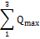
Наибольшая полная мощность потребителей на шинах вторичного напряжения с учетом потерь в высоковольтных сетях и трансформаторах определяется по формуле:
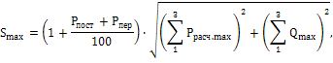
где Р_{пост} - постоянные потери в стали трансформаторов в % от ∑P_{max};
Р_{пер}- переменные потери в сетях и меди трансформаторов в % от ∑Р_{maх}.
Ориентировочно можно принять Р_{пост} = 2%, Р_{пер} = 8%.
На трансформаторной подстанции к шинам вторичного напряжения, кроме линий потребителей, подключены трансформаторы собственных нужд. Нормально в работе находится один ТСН. Тогда наибольшая полная мощность на шинах вторичного напряжения составит:
По этой мощности выбирается мощность трансформатора.
На подстанциях возможна установка одного, двух и более понижающих трансформаторов. При значительной мощности потребителей первой категории устанавливается два трансформатора. Номинальная мощность каждого трансформатора двух трансформаторной подстанции, как правило, определяется аварийным режимом рабаты подстанции: при установке двух трансформаторов их мощность выбирается такой, чтобы при выходе из работы одного из них оставшийся в работе трансформатор с допустимой аварийной перегрузкой мог обеспечить нормальное электроснабжение потребителей 1-й и 2-й категории. В аварийном режиме примерно 25% потребителей из числа неответственных может быть отключено. Номинальная мощность трансформатора определяется из выражения
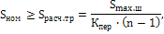
где n - количество рабочих трансформаторов;
К_{пер}- коэффициент допустимой аварийной перегрузки трансформатора по отношению к его номинальной мощности; можно принять К_{пер} = 1,4-1,5.
Это означает, что для масляных трансформаторов в аварийных режимах допускается перегрузка на 40% на время максимума общей суточной продолжительности не более 6 часов в течение не более 5 суток. При этом коэффициент заполнения суточного графика нагрузки трансформатора в условиях его перегрузки должен быть
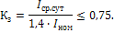
Допустимые систематические и аварийные перегрузки масляных трансформаторов мощностью до 100 MB·А регламентируются ГОСТ 14209-85.
Для сухих трансформаторов, предназначенных для комплектных трансформаторных подстанций, допускается аварийная перегрузка на 30% сверх номинального тока не более чем 3 часа в сутки, если длительная предварительная нагрузка составила не более 70% номинального тока трансформатора.
По расчетной мощности трансформатора из табл. 14 следует выбрать тип трансформатора и выписать его электрические характеристики, при этом необходимо обратить внимание на заданное напряжение питающей сети и номинальное напряжение потребителя.
При расчете номинальных токов I_{1ном}, I_{2ном}трансформатора следует иметь в виду, что мощности первичной и вторичной обмоток двух обмоточного трансформатора одинаковы, а также обращать внимание на единицы измерения.

Таблица 12
Технические данные трехфазных масляных трансформаторов

Тип | Номинальная мощность  S_{ном} | Сочетание напряжений |  | Потери |  | Напряжение КЗ | Ток XX | Схема и группа соединения  обмоток
 |  | ВН | НН | XX | КЗ
 | кВА | кВ | кВ | кВт | кВт | % | %
ТМ-1000/35 У1 | 1000 | 35 | 6,3  10,5 | 2 | 11,6 | 6,5 | 1,4 | У/Д-11
ТМ-1600/35 У1 ТМН-1600/35 У1 | 1600  1600 | 35  35 | 6,3; 10,5 6,3; 11 | 2,75 2,9 | 16,5 16,5 | 6,5  6,5 | 1,3 1,3 | У/Д-11
ТМ-2500/35 У1 ТМН-2500/35 У1 | 2500  2500 | 35  35 | 6,3; 11 6,3; 11 | 3,9  4,1 | 23,5 | 6,5 | 1 | У/Д-11
ТМ-4000/35 У1 ТМН-4000/35У1 | 4000 | 35 | 6,3; 10,5 6,3; 11 | 5,3  5,6 | 33,5 | 7,5 | 0,9 | У/Д-11
ТМ-6300/35 У1 ТМН-6300/35 У1 | 6300 | 35 | 6,3; 10,5 6,3; 11 | 7,6  8 | 46,5 | 7,5 | 0,8 | У/Д-11
ТМН-6300/110 У1 | 6300 | 110 | 11 | 10 | 44 | 10,5 | 1 | Ун/Д-11
ТДН-10000/110 У1 | 10000 | 11О | 11; 38,5 | 18 | 85 | 10,5 | 0,7 | Ун/Д-11
ТДН-16000/110 У1 | 16000 | 110 | 11; 38,5 | 18 | 85 | 10,5 | 0,7 | Ун/Д-11
ТдБ-25000/110 У! | 25000 | 110 | 38,5 | 25 | 120 | 10,5 | 0,65 | Ун/Д-11

При составлении ответа на вопросы № 41-50 необходимо разобраться в понятии «распределительное устройство (РУ)», знать системы сборных шин, их особенности.
Схема одно трансформаторной подстанции включает в себя один понижающий трансформатор, РУ высшего и РУ низшего напряжений. На таких подстанциях схемы РУ высшего напряжения выполняют без сборных шин с установкой в цепи трансформатора отделителя (ОД), дополненного короткозамыкателем (КЗ). Но отделители недостаточно надежны в работе, поэтому в связи с выпуском малообъемных масляных и вакуумных выключателей на стороне высшего напряжения устанавливаются выключатели. На схемах РУ вторичного (низшего) напряжения следует указать присоединения трансформатора собственных нужд (ТСН); измерительного трансформатора напряжения. В каждом РУ необходимо указать измерительные трансформаторы тока и разрядники.
